Форма 2
Отчет
об использовании в образовательных организациях информационно-методических материалов по противодействию терроризму и экстремизму, представленных на сайте Минобрнауки РД
за _1__ квартал 2021 г.
Наименование муниципалитета
- Наименование образовательной организации (№ СОШ) МБОУ "Халимбекаульская СОШ им.Героя России Аскерова А.М."
№ | Наименование использованного материала | В каком мероприятии использован информационный материал  (форма мероприятия) | Дата  проведения | Класс/количество учащихся (указывается класс/количество учащихся)
1. | Методика реабилитации несовершеннолетних находящихся под воздействием идеологии терроризма и религиозного экстремизма (брошюра) . | Классные часы | 25/01 | 8кл. - 49
2. | "Свой"-"чужой","кто покушается на твои права и свободы"из серии "Защитим свой мир" | Классные часы | 19/02 | 9кл - 51
3 | Кл/час: «О насилии»/когда не один противостоишь злу/ | Классные часы | 24/02 | 9кл - 56
- Наименование образовательной организации (№ СОШ)
1.
2.
…
ИТОГО
№ | Общее количество использованного материала за отчетный период | Общее количество проведенных мероприятий | Общее количество охваченных учащихся

Руководитель муниципального органа управления образованием ___________________ ______________________
(ФИО) (подпись)
М.П.
25/01. 2021года классными руководителями 8-х классов Бадталовой Д.Ш. Акаевой А.А. и Амировой М.Х. был проведен круглый стол на тему: «Возьмемся за руки друзья», с приглашением учителя истории Абдусаламовой П.Х.
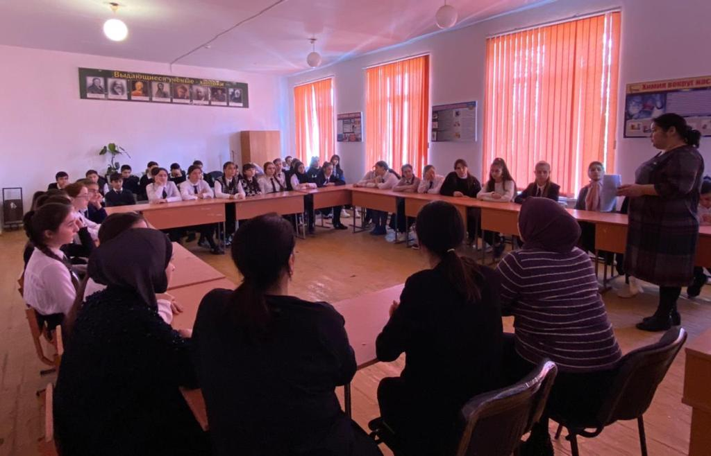

Круглый стол «Возьмемся за руки друзья».
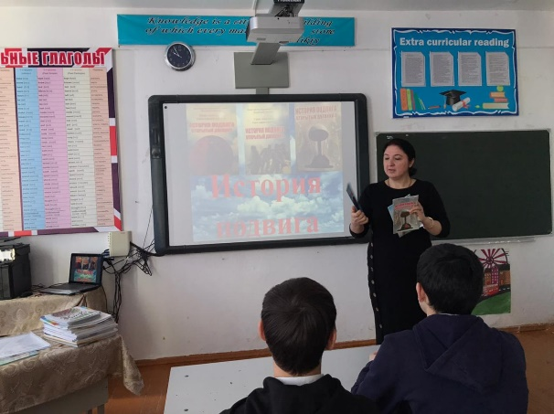
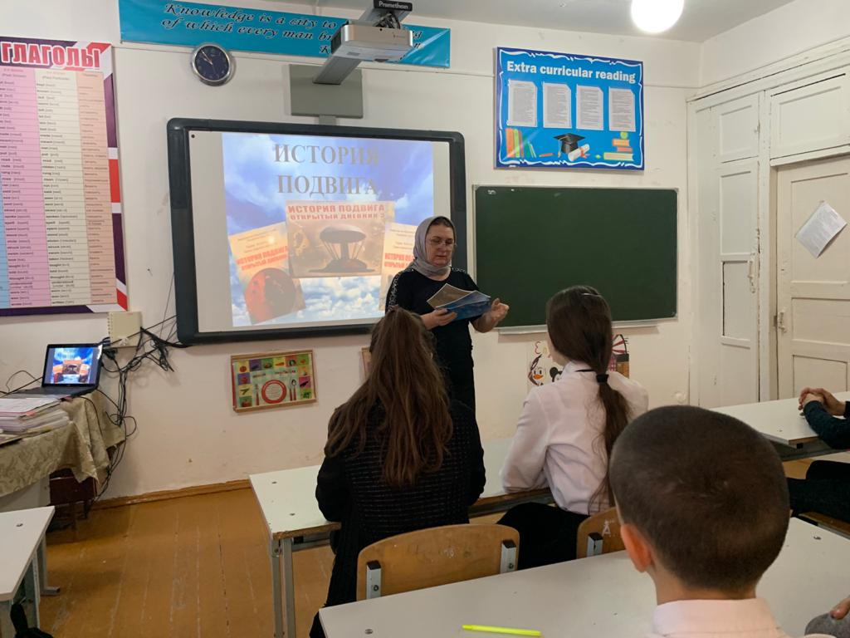
19/02. 2021 года классный руководитель 9 «б» класса Меджидова З.И. и классный руководитель 9 «в» класса Умарова С.Ш.провели классный час на тему «История подвига». В ходе проведения классного часа ими были использованы ИКТ а также методическая литература под названием «История подвига».

9 «б» к/р Меджидова З.И. 9 «в» к/р Умарова С.Ш.
24/02. 2021 года в 9х классах классными руководителями Меджидовой З.И. Умаровой С.Ш. был проведен классный час на тему «О насилии» (когда не один противостоишь злу). Здесь также была использована методическая литература и ИКТ.
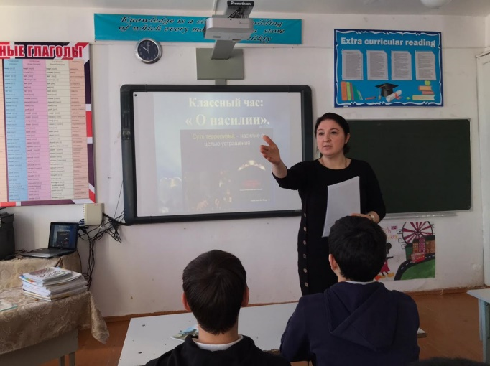
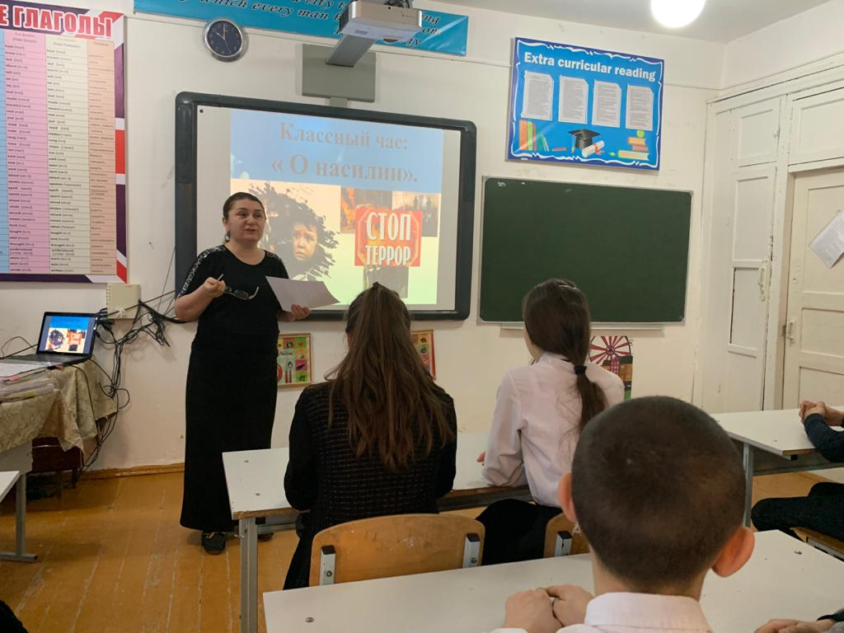

9 «б» к/р Меджидова З.И. 9 «в» к/р Умарова С.Ш.

Примечание: обращаем внимание на необходимость внедрения методических материалов, пополняемых в графе Деятельность/Противодействие терроризму и экстремизму/Методические материалы

